19 декабря 2014 года состоялся III региональный круглый стол "Проблемы взаимодействия органов прокуратуры, следствия и дознания в ходе досудебного производства", посвященный 150-летию Устава уголовного судопроизводства 1864 года.
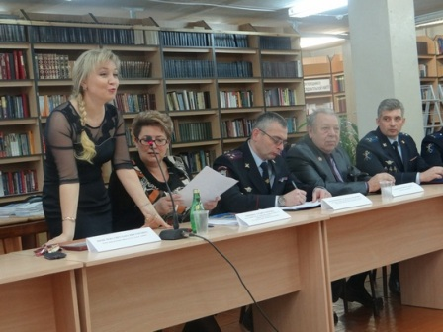
В научном мероприятии приняли участие: сотрудники кафедры уголовного процесса и криминалистики, декан юридического факультета, к.ю.н., доцент – Шевелева Светлана Викторовна; помощник ректора ЮЗГУ – Зубарев Евгений Кузьмич, приглашенные практические работники, Босяков Андрей Валерьевич – помощник прокурора Прокуратуры г. Курска, юрист 1 класса; Пузиков Андрей Иванович – старший прокурор отдела по надзору за следствием Прокуратуры Курской области; Гурин Александр Дмитриевич – начальник отдела государственной и ведомственной статистики Прокуратуры Курской области, к.ю.н.; Трусов Константин Юрьевич – старший инспектор отдела процессуального контроля Следственного управления Следственного комитета России по Курской области, подполковник юстиции; Студеникина Анна Николаевна - инспектор отдела процессуального контроля Следственного управления Следственного комитета России по Курской области; Положенков Андрей Валерьевич – начальник экспертно-криминалистического центра Управления МВД России по Курской области; Афанасьев Андрей Александрович – начальник отделения зонального контроля УМВД России по Курской области, майор полиции; Новикова Екатерина Анатольевна – преподаватель цикла учебного отдела Центра профессиональной подготовки УМВД России по Курской области, полковник полиции; Татаренков Андрей Николаевич – руководитель группы НЦБ Интерпола УМВД России по Курской области, капитан полиции; Цуканова Олеся Владимировна - старший следователь Курского линейного отдела МВД России на транспорте, майор юстиции; Кутепов Андрей Николаевич – зам. начальника следственного управления УМВД России по г. Курску; Гольцов Дмитрий Степанович – заместитель начальника отдела по расследованию экономической преступности СУ УМВД России по г. Курску, подполковник юстиции; Бушин Сергей Викторович – адвокат коллегии адвокатов «Защитник».
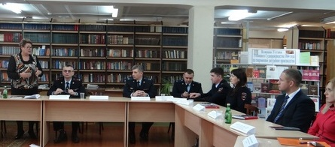
Круглый стол проводился в форме обсуждения вопросов, касающихся истории развития органов предварительного следствия, дознания и прокуратуры в России; влияния Устава уголовного судопроизводства на современное досудебное производство; модели организации досудебного производства по уголовному делу; процессуальных и кадровых вопросов совершенствования взаимодействия органов прокуратуры, следствия и дознания; обеспечения прав личности при расследовании преступлений в контексте взаимодействия прокуратуры, следствия и дознания на досудебных стадиях уголовного процесса; эффективности взаимодействия органов дознания и следствия и пути их совершенствования; повышения эффективности процессуального и судебного контроля, процессуального надзора и процессуального руководства за деятельностью следователя и дознавателя; качества производства следственных и иных процессуальных действий; новой процессуальной формы возбуждения уголовного дела; дознания в сокращенной форме; особенностей процессуального регулирования возбуждения уголовных дел о налоговых преступлениях; проблем оптимизации деятельности по раскрытию и расследованию преступлений при взаимодействии следователя с сотрудниками оперативно-розыскных и экспертно-криминалистических подразделений; использования достижений криминалистики в расследовании и раскрытии преступлений, а также правовых основ и формы взаимодействия правоохранительных органов и защитника при осуществлении доказывания по уголовному делу и пределов участия защитника в доказывании на предварительном расследовании.
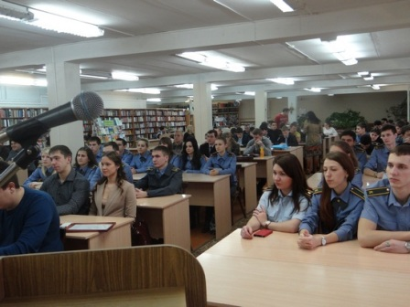

21-22 ноября 2014 г. в Казанском (Приволжском) федеральном университете состоялась IX Международная научно-практическая конференция студентов и аспирантов «Учения о правоотношениях в юридических школах: к 210-летию юридического факультета Казанского университета».
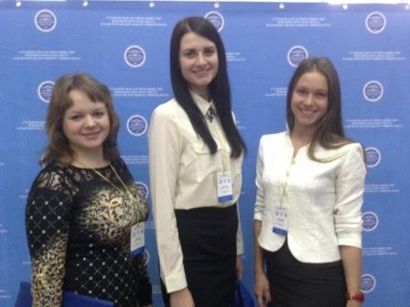
Со своими докладами на секции «Учения об уголовно-процессуальных правоотношениях в юридических школах» выступили магистрантка 1 года обучения Овчинникова Анна Павловна, магистрантки 2 года обучения Миленина Анна Владимировна и Чистилина Дарья Олеговна.
Диплом за лучший доклад на секции получила Чистилина Дарья Олеговна.
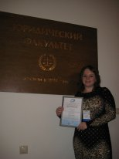
Организаторы мероприятия устроили интересную и познавательную экскурсию по старинному городу Казань. В ходе экскурсии узнали не только замечательную историю города, но и насладились достопримечательностями.

Магистрант кафедры УПиК Анна Овчинникова приняла участие в четвертом ежегодном конкурсе «Профессиональная ответственность и этика на международном рынке юридических услуг», проводимом Юридическим факультетом Московского государственного университета имени М.В. Ломоносова и Институтом «Право общественных интересов» (PILnet™) совместно с международными юридическими фирмами «ДЛА Пайпер» (DLA Piper) и «Уайт энд Кейс ЛЛК» (White & Case LLC).
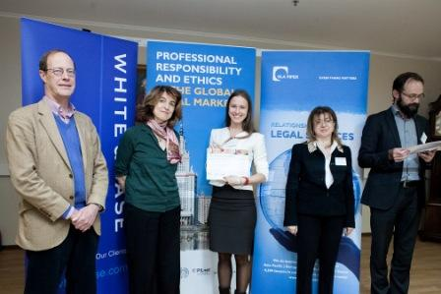
На мероприятии обсуждались вопросы этики и профессиональной ответственности, актуальные для юридической практики как в России, так и в мире, в частности: регулирование юридической профессии, контакты с клиентами и заключение соглашений с ними, конфликты интересов, конфиденциальность и раскрытие информации, антикоррупционная деятельность, особенности статуса корпоративных юристов, корпоративная социальная ответственность и деятельность pro bono.
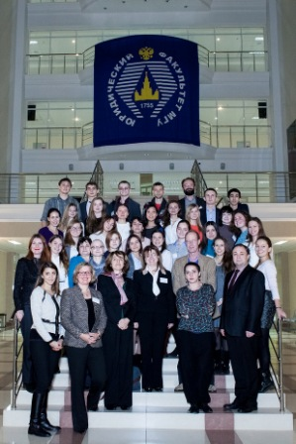

31 октября 2014 г. на базе юридического факультета Курского государственного университета состоялась X Международная научно-практическая конференция студентов, аспирантов и молодых ученых «Судебные реформы в контексте истории российской государственности: к 150-летию Судебных уставов 1864 года» (к 10-летию юридического факультета Курского государственного университета).
Участники конференции приехали из различных городов не только России, но и стран ближнего зарубежья.
В данной конференции приняла участие магистрант 2 курса юридического факультета кафедры уголовного процесса и криминалистики ЮЗГУ Чистилина Дарья Олеговна.
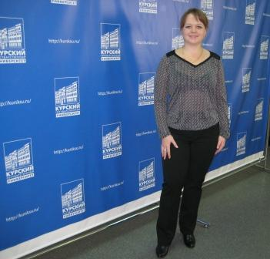

10 и 11 октября 2014 года кафедра уголовного процесса и криминалистики приняла активное участие в проведении IV Всероссийского Фестиваля науки на базе центральной площадки Юго-Западного государственного университета.
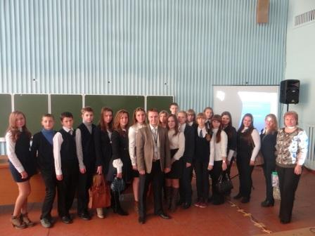
В рамках данного мероприятия состоялась публичная лекция доцента кафедры, кандидата юридических наук Алымова Дмитрия Владимировича на тему: «Криминалистические технологии распознавания преступников: история и современность».
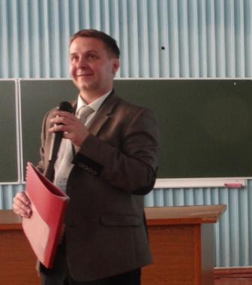
Лекция сопровождалась демонстрацией слайд-шоу о технике распознавания преступников по внешнему облику, отпечаткам пальцев, следам биологической природы и т.д. Особый интерес вызвали научные разработки в области дерматоглифики, распознавания папиллярных узоров на расстоянии, а также вычисления преступников по акустическим сигналам.
Лекция проводилась при активном участии сотрудников Экспертно-криминалистического центра УМВД России по Курской области, рассказавших об особенностях экспертно-криминалистической службы и особенностях распознавания преступников в практической деятельности.
Наджафов Руслан Асланович - начальник отдела ЭКЦ УМВД России по Курской области, подполковник полиции
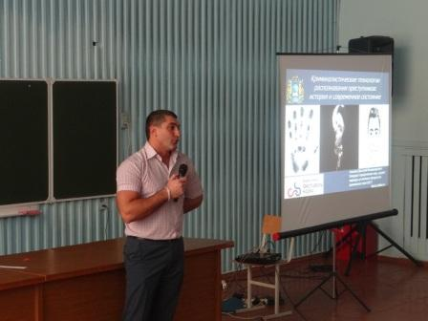
Также помощь в организации и проведении данного мероприятия оказали: к.ю.н., старший преподаватель кафедры Антимонов Антон Сергеевич, а также студенты 4 курса юридического факультета Мамедов Руслан, Апальков Константин, Кейсов Денис, Семенин Константин.
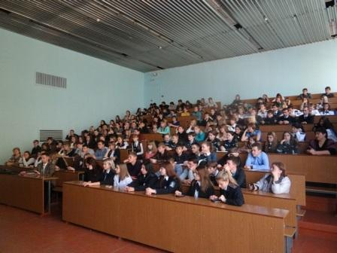
Была организована экскурсия в лабораторию криминалистики, которую посетили более двухсот студентов и школьников.
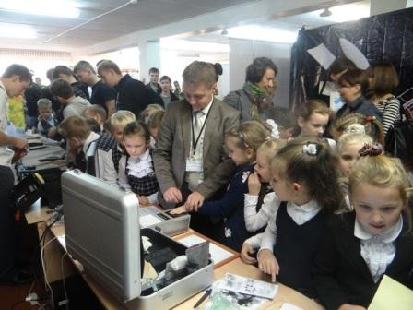
Во время экскурсии доцентом кафедры уголовного процесса и криминалистики Алымовым Дмитрием Владимировичем и старшим преподавателем Антимоновым Антоном Сергеевичем проводилась профориентационная работа со школьниками с целью пояснения им особенностей профессиональной деятельности юриста уголовно-правовой специализации. Кроме того, школьники познакомились с перечнем дисциплин, преподаваемых на кафедре.
Также в рамках Фестиваля науки была организована выставка криминалистической техники. Гостям были представлены такие технические средства как следственный чемодан, специализированная компьютерная программа для составления субъективных портретов «Каскад-фоторобот», прибор для бескраскового получения отпечатков пальцев «Живой сканер ПАПИЛОН», набор для фиксации и изъятия объемных следов ног и др.
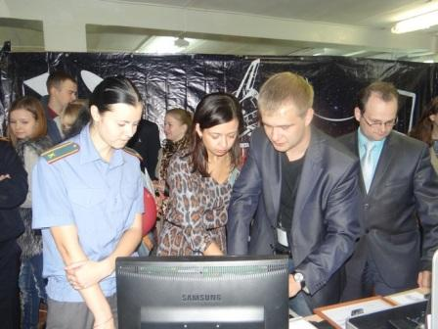

9 октября зав. кафедрой уголовного процесса и криминалистики Татьяна Кимовна Рябинина приняла участие в проведении Всероссийской научно-практической конференции, посвященной 150-летию принятия Судебных Уставов 1864 года "Уголовное судопроизводство России: историческое наследие и современные проблемы теории и практики реализации".
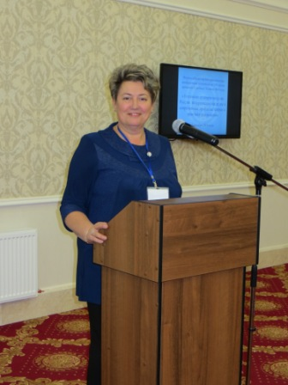
Конференция организована кафедрой уголовно-процессуального права Северо-Кавказского филиала Российской академии правосудия совместно с кафедрой уголовно-процессуального права и криминалистики им. Н.В. Радутной и отделом проблем уголовного судопроизводства Российской академии правосудия.
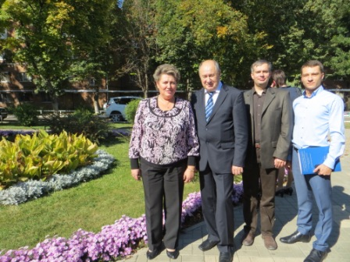
Работа конференции проходила в форме пленарного заседания и дискуссий по следующим направлениям:
- исторический опыт развития уголовно-процессуального права в России;
- реализация и развитие уголовно-процессуальных принципов;
- источники российского уголовно-процессуального права;
- проблемы досудебного производства по уголовным делам;
- доказывание в уголовном судопроизводстве;
- досудебное производство по уголовным делам;
- судебное разбирательство уголовных дел;
- пересмотр судебных решений по уголовным делам: история и современное состояние.
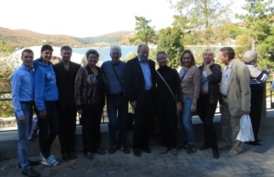

3-7 октября 2014 г. в г. Адлер проходила 26 сессия Адлерских чтений – Всероссийская научно-просветительская конференция «Личность. Общество. Государство. Проблемы развития и взаимодействия: к 20-летию Законодательного Собрания Краснодарского края», в которой приняла участие магистрант кафедры уголовного процесса и криминалистики 2 года обучения Чистилина Дарья Олеговна.
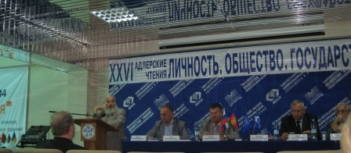
Организаторами конференции выступили филиал Санкт-Петербургского института внешнеэкономических связей, экономики и права в г. Краснодар, Кубанский государственный университет, Администрация Краснодарского края, Законодательное Собрание Краснодарского края.
Работа конференции предполагала проведение пленарного заседания и работу в рамках трех секционных заседаний:
СЕКЦИЯ I. Актуальные вопросы российской истории в общественно-государственном и личностном измерениях;
СЕКЦИЯ II. Личность. Общество. Государство: ресурсы, институты, нормы и практики повседневного существования;
СЕКЦИЯ III. Социально-экономические и правовые аспекты развития РФ и Краснодарского края.
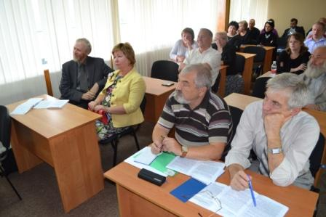
Конференция проходила в формате живого обсуждения. Чистилина Д.О. представила свой доклад в рамках третьей секции.
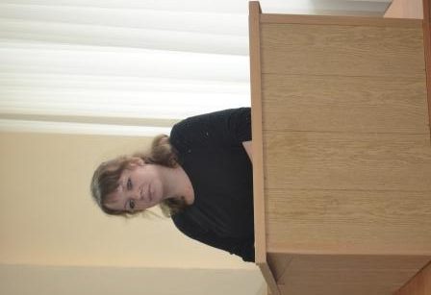

25-26 сентября 2014 г. в Байкальском государственном университете экономики и права состоялась Международная научно-практическая конференция «Уголовно-процессуальные и криминалистические средства обеспечения эффективности уголовного судопроизводства».
В пленарном заседании конференции выступил доцент кафедры УПиК Андрей Александрович Козявин с научным докладом на тему "Итоги судебных реформ в России XIX и XXI веков и их роль в решении проблем пределов судебного разбирательства в уголовном процессе".
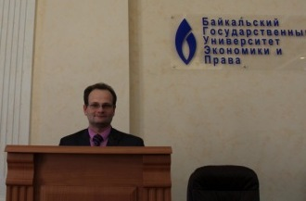
Работа конференции была организована по двум основным секциям:
I. Уголовно-процессуальная секция;
II. Криминалистическая секция.
В рамках культурной программы была организована экскурсия на озеро Байкал.
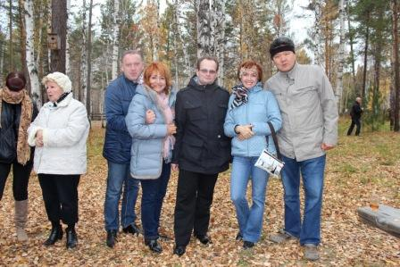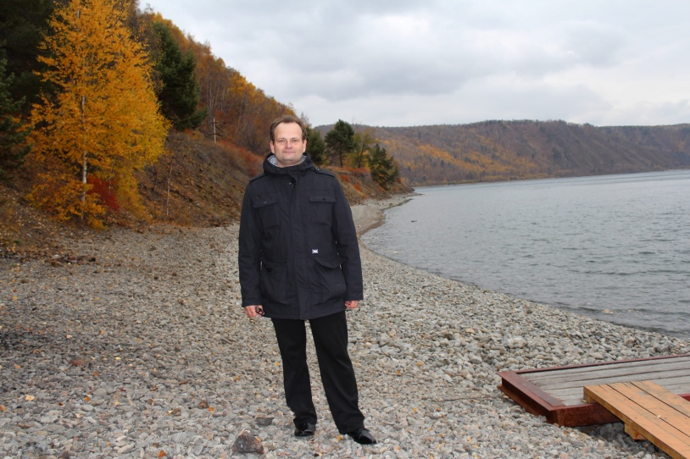

30 мая в Орловском юридическом институте МВД России им. В.В. Лукьянова состоялась Всероссийская научно-практическая конференция «Уголовно-процессуальные и криминалистические проблемы борьбы с преступностью».
﻿
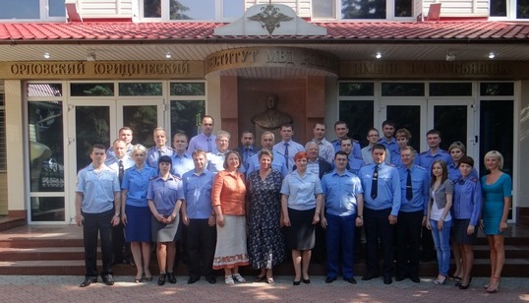
В конференции приняли участие руководители структурных подразделений МВД России по субъектам Российской Федерации, сотрудники образовательных организаций, как системы МВД России, так и Минобрнауки.
Кафедру уголовного процесса и криминалистики ЮЗГУ представили зав. кафедрой Т.К. Рябинина, доцент кафедры Д.В. Алымов, и преподаватель А.С. Антимонов.
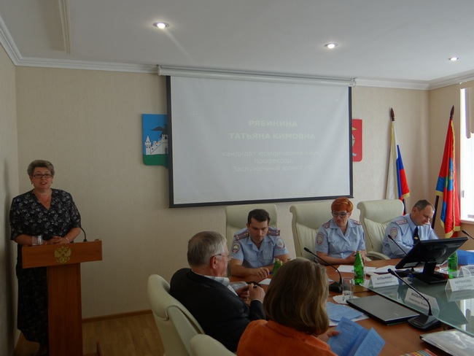
В рамках конференции особое внимание уделялось проблемам совершенствования уголовно-процессуального законодательства на всех стадиях уголовного судопроизводства; защиты прав несовершеннолетних в современном уголовном процессе; гарантиям установления истины в уголовном процессе и т.д. Также в рамках конференции освещались вопросы криминалистического обеспечения расследования преступлений. В частности, были затронуты проблемы использования современных научно-технических достижений в сфере борьбы с преступностью, а также разработки основных направлений совершенствования экспертно-криминалистической службы в России.
После рабочей части конференции, ее организаторами была проведена экскурсия по криминалистическим полигонам и лабораториям, имеющимся в распоряжении института, а также продемонстрированы возможности современной криминалистической техники по выявлению следов преступления, исследованию микрообъектов и моделированию ситуации при осмотре места происшествия по делам о ДТП.
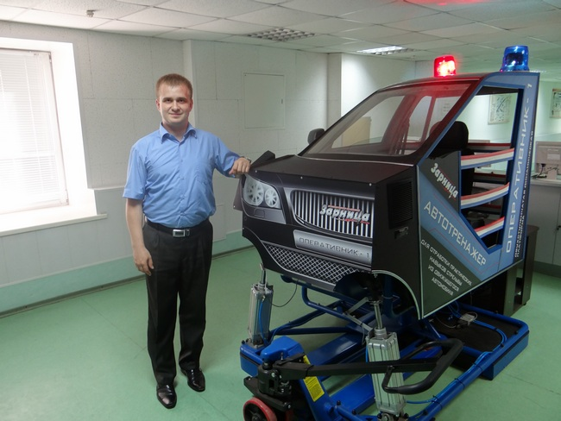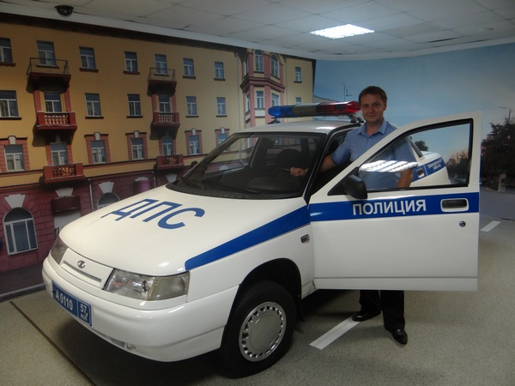

﻿
15 – 16 мая 2014 года в Гомельском государственном университете имени Франциска Скорины состоялась V Международная научно-практическая конференция «Приоритетные направления развития правовой системы общества». В ней приняли участие ученые и практические работники республики Беларусь и России, в том числе Заведующий кафедрой уголовного процесса и криминалистики, профессор Т.К. Рябинина, доцент кафедры А.А. Козявин, а также преподаватели А.С. Антимонов и А.М. Калуцких.
﻿
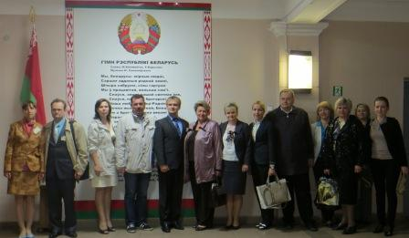
﻿
Рябинина Т.К. выступила на пленарном заседании с докладом «Проблемы избрания меры пресечения в виде заключения под стражу».
В рамках секции «Взаимодействие и взаимовлияние наук уголовного права, уголовного процесса, криминалистики, оперативно-розыскной деятельности и юридической этики (к 185-летию В.Д. Спасовича) члены делегации выступили со следующими докладами: Антимонов А.С. «К вопросу о значимости учета особенностей личности несовершеннолетних женского пола при расследовании преступлений»; Калуцких А.М. «К вопросу о первых итогах реализации Концепции развития уголовно-исполнительной системы в Российской Федерации»; Козявин А.А. «Досудебное и судебное производства в уголовном процессе и их системная связь».
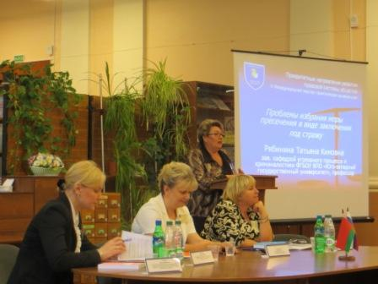
﻿

30 апреля были подведены итоги Международного открытого конкурса на лучшую научную работу «ПРОФЕССИОНАЛЬНАЯ ДЕЯТЕЛЬНОСТЬ АДВОКАТА В УГОЛОВНОМ СУДОПРОИЗВОДСТВЕ» имени профессора Евгения Григорьевича Мартынчика.
﻿
На Конкурс было представлено свыше 50 работ из г. Орла, Воронежа, Самары, Белгорода, а также стран ближнего зарубежья. Тематика конкурсных научных работ охватывает следующие направления: деятельность адвоката на различных этапах производства по уголовному делу, участие адвоката в доказывании, тактические и этические аспекты уголовно-процессуальной деятельности адвоката.
По решению Конкурсной комиссии определены следующие победители:
Дипломом лауреата II степени награждаются:
1 - Громакова Анастасия Сергеевна, студентка 4 курса юридического факультета ФГБОУ ВПО "Юго-Западный государственный университет" (г. Курск) (научный руководитель - к.ю.н., доцент Ревина И.В.);
2 - Шуметова Олеся Сергеевна, Шумилова Наталья Валерьевна, студентки 3 курса юридического института ФГБОУ ВПО "Государственный университет - учебно-научно-производственный комплекс" (г. Орел) (научный руководитель - к.ю.н., доцент, зав. кафедрой уголовного права и процесса Абашина Л.А.).

Дипломом лауреата III степени награждаются:
1 - Балакина Алина Александровна, студентка Нижегородского филиала НИУ "Высшая школа экономики" (научный руководитель - д.ю.н., профессор Ковтун Н.Н.
2 - Чуприна Яна Сергеевна, студентка 4 курса юридического факультета Азовского института экономики, управления и права (филиал) ФГБОУ ВПО "Ростовский государственный экономический университет" (научный руководитель - ст. преподавать - Дей Т.В.).
Грамотой за творческий подход к решению поставленных задач награждаются Губина Виктория Дмитриевна, Дорохина Екатерина Васильевна, студентки 3 курса юридического института ФГБОУ ВПО "Государственный университет - учебно-научно-производственный комплекс" (г. Орел) (научный руководитель - к.ю.н., доцент, зав. кафедрой уголовного права и процесса Абашина Л.А.).

Грамотой за оригинальность научного мышления награждается Першина Екатерина Алексеевна, студентка 3 курса юридического факультета ФГБОУ ВПО "Юго-Западный государственный университет" (г. Курск) (научный руководитель - к.ю.н., доцент Чеботарева И.Н.).

НАШИ ПОЗДРАВЛЕНИЯ ПОБЕДИТЕЛЯМ!
ЖЕЛАЕМ ДАЛЬНЕЙШИХ ТВОРЧЕСКИХ УСПЕХОВ.

27 апреля 2014 года в криминалистической лаборатории кафедры уголовного процесса и криминалистики было проведено профориентационное мероприятие для школьников «Экскурсия в криминалистическую лабораторию».
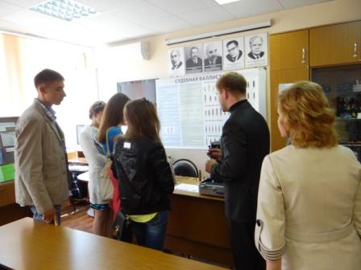
В ходе мероприятия доцентом кафедры Алымовым Дмитрием Владимировичем и преподавателем Антимоновым Антоном Сергеевичем были продемонстрированы учащимся современные криминалистические технологии и оборудование, а также возможности и приемы выявления различных видов следов, получения следов пальцев рук и многое другое.
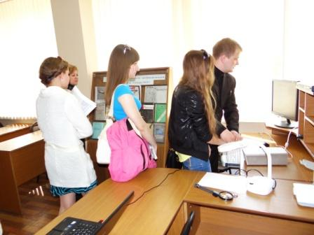

25 апреля 2014 года была проведена II Всероссийская студенческая научно-практическая конференция «Уголовно-процессуальный кодекс Российской Федерации: достижения и проблемы применения», на базе кафедры уголовного процесса и криминалистики Юго-Западного государственного университета, для участия в которой подали заявки около 80 человек, а очно приняли участие не менее 40 студентов юридического факультета 2-4 курса ЮЗГУ, магистры 1-2 курса ЮЗГУ, аспиранты кафедры уголовного процесса и криминалистики ЮЗГУ, студентка Центрального филиала Российской Академии Правосудия г. Воронежа, студент Поволжского государственного университета телекоммуникаций и информатики г. Самары и аспирантка Самарского государственного университета г. Самары.
Также для участия в конференции были приглашены представители Прокуратуры Курской области, Следственного комитета России по Курской области, УМВД России по Курской области, Сеймской коллегии адвокатов г. Курска.
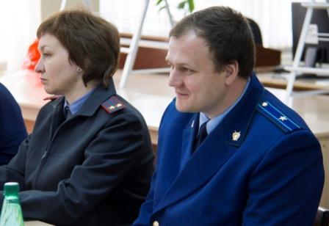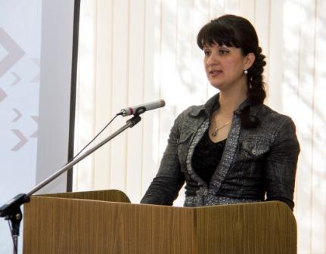
В мероприятии приняли участие: Рябинина Т.К. - заведующий кафедрой уголовного процесса и криминалистики, к.ю.н., профессор, Заслуженный юрист РФ, сотрудники кафедры уголовного процесса и криминалистики, помощник ректора – Зубарев Евгений Кузьмич, декан юридического факультета, к.ю.н., доцент – Шевелева Светлана Викторовна, приглашенные практические работники: Трусов Константин Юрьевич – старший инспектор отдела процессуального контроля Следственного управления Следственного комитета России по Курской области, подполковник юстиции; Лаврусь Оксана Николаевна – заместитель начальника отдела – начальник отделения ЭКЦ УМВД России по Курской области, подполковник полиции; Трубецкой Алексей Алексеевич – прокурор по надзору за производством дознания и оперативно-розыскной деятельностью Прокуратуры Курской области, младший советник юстиции; Рюмшина Диана Рамутисовна – адвокат Сеймской коллегии адвокатов г. Курска; Ольховикова Марина Николаевна – дознаватель ОМО ООД УМВД России по Курской области, майор полиции; Завалишина Наталья Николаевна – старший оперуполномоченный Управления уголовного розыска УМВД России по Курской области, майор полиции; Цуканова Олеся Владимировна – старший следователь следственного отделения Курского ЛО МВД России на транспорте, майор юстиции.
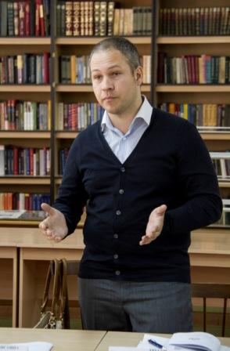

17 апреля 2014 г. к.ю.н., доцент кафедры уголовного процесса и криминалистики Алымов Дмитрий Владимирович принял участие в научно-практической конференции на тему «Современные методы противодействия коррупции в России», организованной прокуратурой Курской области и ГБОУ ВПО «Курский государственный медицинский университет Министерства здравоохранения Российской Федерации».
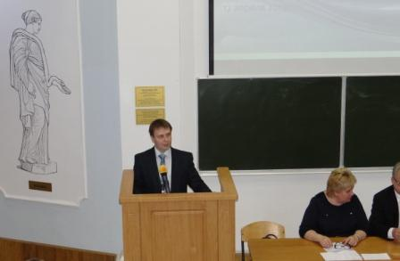
В рамках конференции были затронуты вопросы о противодействии коррупции в вузах; о проблемах правового регулирования в сфере противодействия коррупции; о роли института гражданского общества в противодействии коррупции; формировании нетерпимого отношения к коррупции и др.
В конференции приняли участие заместитель прокурора Курской области - В.И. Тишин, начальник отдела по надзору за исполнением законодательства противодействия коррупции - Е.И. Кормулева, судья областного суда, к.ю.н., доцент кафедры уголовного права и процесса КГУ -А.А. Волков, руководитель Экспертно-аналитического управления Курского регионального отделения Общероссийской общественной организации «Центр противодействия коррупции в органах государственной власти» - Н.В. Пономарева и многие другие.
В обсуждении вопросов, затронутых в рамках конференции, приняли участие как практические работники, так и преподаватели и студенты различных образовательных учреждений г. Курска. Острую дискуссию вызвали проблемы профилактики коррупции в органах государственной власти и в высших учебных заведениях, а также актуальные вопросы дальнейшего развития антикоррупционного законодательства в России.

9 - 10 апреля 2014 года в г. Москве в Академии Управления МВД России прошла Международная научно-практическая конференция «150 лет Уставу уголовного судопроизводства России: современное состояние и перспективы развития уголовно-процессуального законодательства», в работе которой принял участие доцент кафедры уголовного процесса и криминалистики А.А. Козявин.
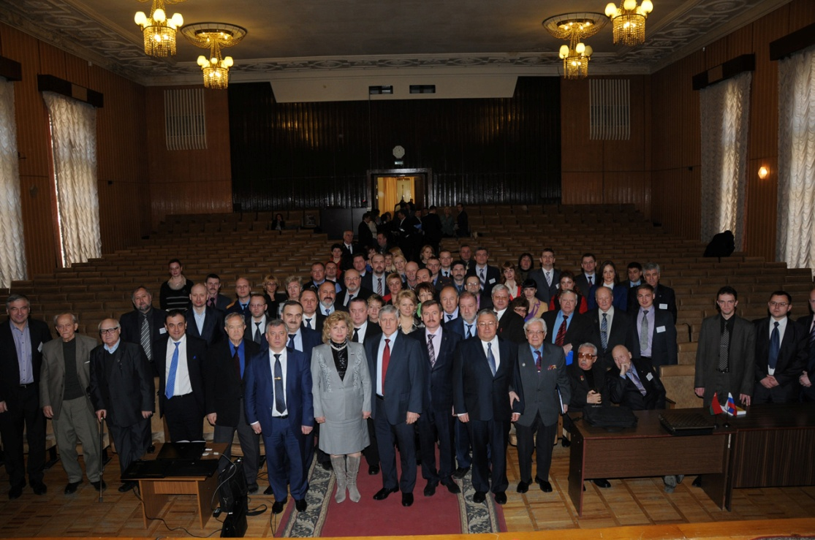

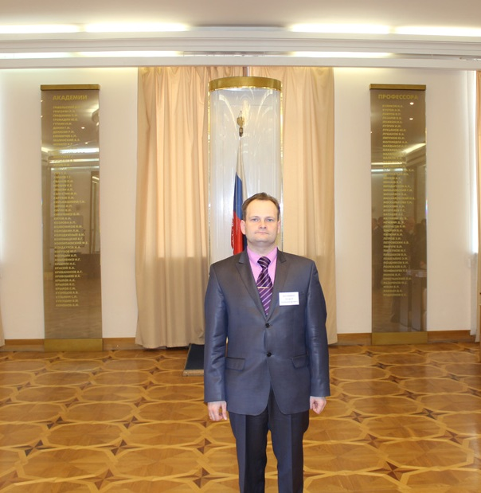

С 7 по 11 апреля в г. Москве в Московском государственном университете имени М.В. Ломоносова в рамках Международного молодежного научного форума «Ломоносов» прошла традиционная XXI Международная научная конференция студентов, аспирантов и молодых ученых «Ломоносов - 2014», в работе которой приняли участие магистранты кафедры уголовного процесса и криминалистики Миленина Анна Владимировна и Чистилина Дарья Олеговна.
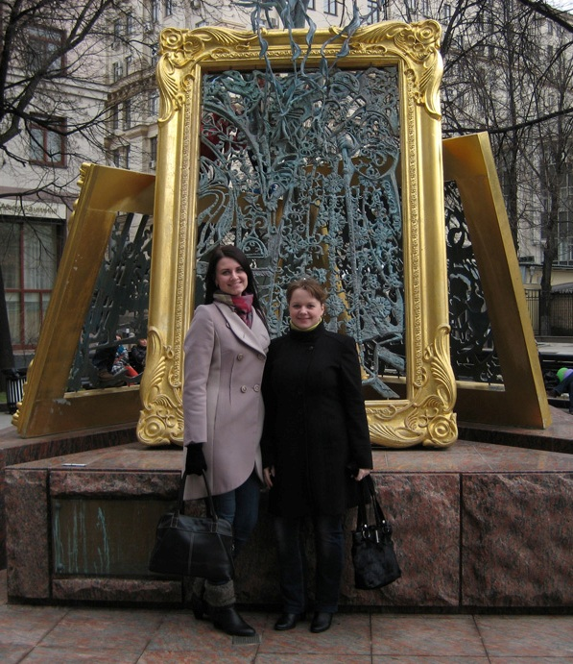
По итогам работы конференции Миленина Анна Владимировна была удостоена диплома за «Лучший доклад», с чем коллектив кафедры ее поздравляет и желает успехов в дальнейшей научной работе!

С 4 по 5 апреля в г. Москве в Московском государственном юридическом университете имени О.Е. Кутафина (МГЮА) прошла традиционная XIII Международная научно-практическая конференция молодых ученых «Традиции и новации в системе современного российского права», в работе которой приняла участие магистрант кафедры уголовного процесса и криминалистики Миленина Анна Владимировна.
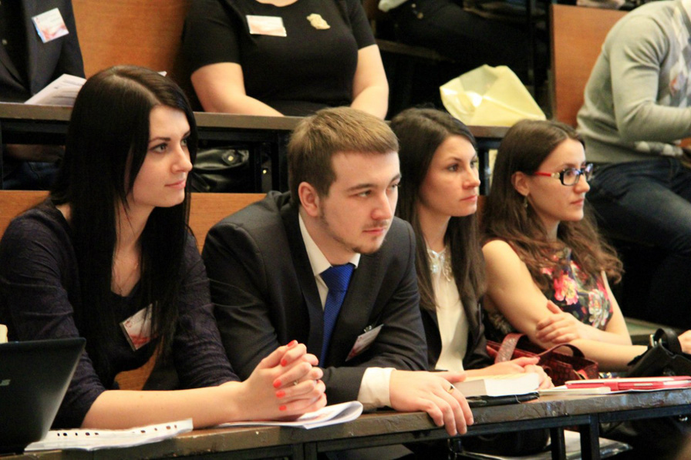

28 марта 2014 года в Московском государственном юридическом университете имени О.Е. Кутафина (МГЮА) на базе кафедры криминалистики состоялась Международная научно-практическая конференция «Актуальные проблемы криминалистической тактики».
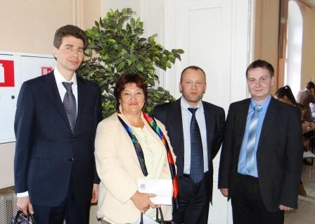
В конференции приняли участие ведущие ученые, практики и педагоги в криминалистики из России и Украины. Свои научные доклады представили такие ученые, как Яблоков Н.П., Заслуженный деятель РФ, заслуженный юрист РСФСР, профессор кафедры криминалистики юридического факультета МГУ им. М.В. Ломоносова, Баев О.Я. – Заслуженный деятель науки РФ, академик РАЕН, д.ю.н., профессор, заведующий кафедрой криминалистики Воронежского государственного университета, Комиссаров В.И. д.ю.н., профессор, Заслуженный юрист РФ, Зинин А.М. д.ю.н., профессор, профессор кафедры судебных экспертиз Московского государственного юридического университета имени О.Е. Кутафина, Заслуженный юрист РФ и многие другие ученые и практики.
В рамках конференции особое внимание уделялось проблемам оптимизации следственной работы в современных правовых условиях, использованию современных технологий при производстве следственных действий, особенностям взаимодействия следователя с другими участниками расследования и т.д. Также наиболее остро обсуждался вопрос о повышении качества организации учебного процесса и проведения практических занятий по криминалистической тактике.
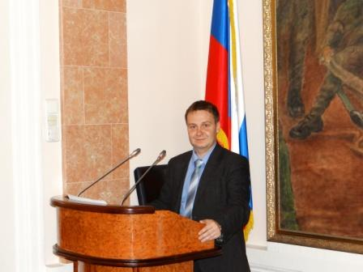
Кафедру уголовного процесса и криминалистики ЮЗГУ представили к.ю.н., доцент кафедры Д.В. Алымов, который выступил с докладом об особенностях применения тактико-криминалистичеких средств и методов в деятельности адвоката-защитника и к.ю.н., преподаватель А.С. Антимонов, осветивший тактико-психологические особенности производства очной ставки с участием несовершеннолетних женского пола.
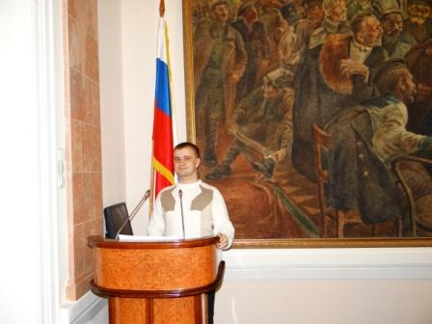

Поздравляем
Ильютченко Николая Владимировича,
магистранта кафедры уголовного процесса и криминалистики,
удостоенного диплома за 3-е место в номинации «Лучший доклад» на Международной студенческой конференции «Ломоносов в Женеве 2014», прошедшей 27-28 марта 2014 г. в г. Женева, Швейцария на базе Международного Центра Московского государственного университета им. М.В. Ломоносова.
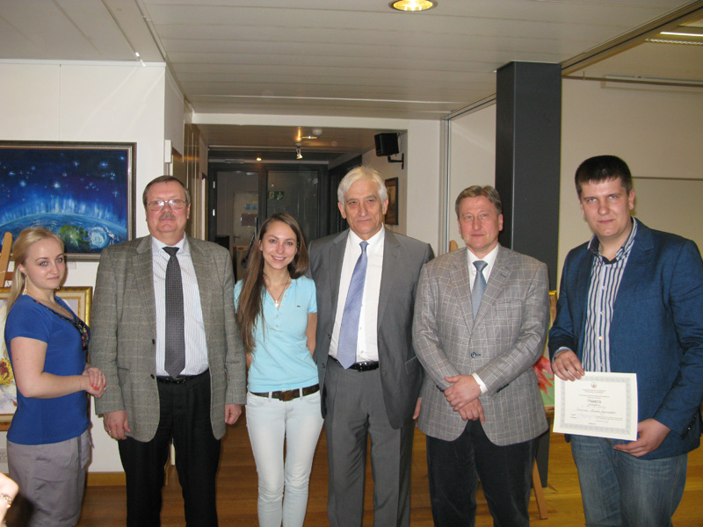
Желаем успехов в дальнейшей научной работе!

Зав. кафедрой Т.К. Рябинина приняла участие в Международной научно-практической конференции на тему: «Уголовный процесс: от прошлого к будущему», которая состоялась 21 марта 2014 года в Институте повышения квалификации Следственного комитета Российской Федерации.
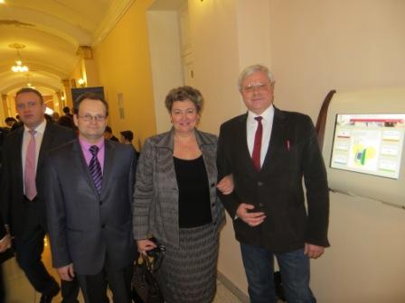
Работа конференции была организована по секциям:
1) «Стадия возбуждения уголовного дела – за и против»;
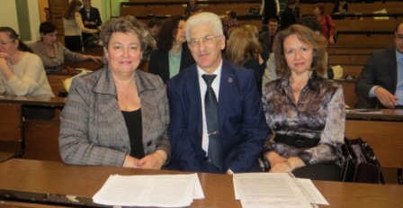
2) «Проблема истины в уголовном процессе»;
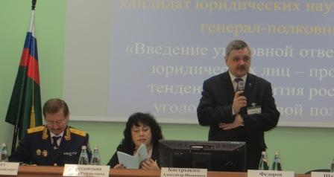
3) «Уголовная ответственность юридических лиц: вопросы процессуального права»;
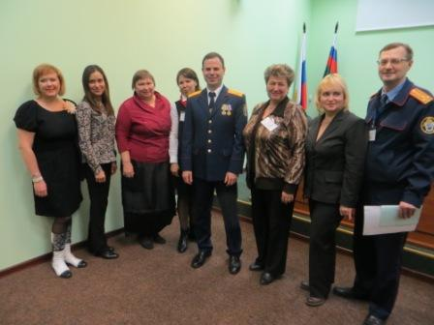
4) «Расследование преступлений, совершенных при приватизации государственного имущества (квалификация, методика, тактика)».

20–21 марта 2014 г. зав. кафедрой Т.К. Рябинина и доцент кафедры А.А. Козявин приняли участие в проведении международной научно-практической конференции «Уголовное судопроизводство: история и современность», посвященной 150-летию принятия Устава уголовного судопроизводства Российской Империи – первого самостоятельного кодифицированного источника уголовно-процессуального права в отечественном законодательстве, положившего начало национальной модели уголовно-процессуальной деятельности, которая проходила на базе Московского государственного юридического университета имени О.Е. Кутафина (МГЮА).
Работа конференции была организована в рамках пленарного заседания и дискуссий по следующим тематическим направлениям:
- исторический опыт развития уголовно-процессуального права в Российской Федерации;
- проблемы реализации конституционных принципов в уголовном судопроизводстве, в том числе, права обвиняемого на выбор суда присяжных.
- проблемы доказывания в уголовном судопроизводстве;
- проблемы апелляционного, кассационного и надзорного производства в уголовном процессе России.
На Конференции состоялось обсуждение генезиса отечественного уголовно-процессуального права, а также самых актуальных проблем, стоящих перед современной уголовно-процессуальной наукой и правоприменительной практикой. В работе Конференции приняли участие представители наиболее авторитетных научных школ в области уголовного процесса, а также практические работники.

Приглашаем студентов, бакалавров, магистров и аспирантов юридических факультетов высших образовательных учреждений принять участие в Международном открытом конкурсе на лучшую научную работу «ПРОФЕССИОНАЛЬНАЯ ДЕЯТЕЛЬНОСТЬ АДВОКАТА В УГОЛОВНОМ СУДОПРОИЗВОДСТВЕ» имени профессора Евгения Григорьевича Мартынчика
Положение о Конкурсе см. в текстовом документе (скачать)

Приглашаем Вас принять участие в работе II Всероссийской студенческой научно-практической конференции «Уголовно-процессуальный кодекс Российской Федерации: достижения и проблемы применения», которая состоится 25 апреля 2014 г. в Юго-Западном государственном университете.
Требования см. в информационном письме (скачать текст)

13 декабря 2013 года в 10 часов в читальном зале научной библиотеки ЮЗГУ (2 этаж) состоялся II региональный круглый стол "Проблемы взаимодействия органов прокуратуры, следствия и дознания в ходе досудебного производства по уголовному делу".
Для участия в круглом столе были приглашены представители Прокуратуры Курской области, Следственного комитета РФ, УМВД России по Курской области, Адвокатской палаты Курской области и др.
В мероприятии приняли участие: сотрудники кафедры уголовного процесса и криминалистики, декан юридического факультета, к.ю.н., доцент – Шевелева Светлана Викторовна, приглашенные практические работники, Босяков Андрей Валерьевич – помощник прокурора Прокуратуры г. Курска, Тагвей Людмила Александровна – начальник отдела по надзору за следствием Прокуратуры Курской области, советник юстиции, Гурин Александр Дмитриевич – старший прокурор отдела по надзору за следствием Прокуратуры Курской области, младший советник; Трусов Константин Юрьевич – старший инспектор отдела процессуального контроля Следственного управления Следственного комитета России по Курской области, майор юстиции; Степин Олег Викторович – заместитель начальника экспертно-криминалистического центра УМВД России по Курской области, полковник полиции; Лузан Оксана Викторовна – начальник отдела Следственного управления УМВД России по Курской области, подполковник юстиции; Обыденных Людмила Николаевна – начальник отдела организации дознания УМВД России по Курской области, полковник полиции. Также участвовали, Сизов Александр Александрович – к.ю.н., доцент Курской ГСХА, Лясковец Андрей – ассистент кафедры УПиП РГСУ.
Круглый стол проводился в форме обсуждения вопросов, касающихся модели организации досудебного производства по уголовному делу: проблема оптимального выбора; концепции комплексной организационно-управленческой реформы правоохранительных органов РФ, предложенной Комитетом гражданских инициатив: ее достоинства и недостатки; процессуальных и кадровых вопросов совершенствования взаимодействия органов прокуратуры, следствия и дознания; обеспечения прав личности при расследовании преступлений в контексте взаимодействия прокуратуры, следствия и дознания на досудебных стадиях уголовного процесса; эффективности взаимодействия органов дознания и следствия и пути их совершенствования; процессуального контроля, процессуального надзора и процессуального руководства за деятельностью следователя и дознавателя и повышения их эффективности; качества производства следственных и иных процессуальных действий и влияния на него взаимодействия органов прокуратуры, следствия и дознания.
С приветственным словом к приглашенным гостям и студентам круглого стола обратилась Рябинина Т.К. - заведующий кафедрой уголовного процесса и криминалистики, к.ю.н., профессор, Заслуженный юрист РФ, также она отметила необходимость реформирования правоохранительной системы в целом, что и выразилось в Концепции комплексной организационно-управленческой реформы правоохранительных органов РФ, предложенной Комитетом гражданских инициатив.
_____
С 4 по 6 октября 2013 года кафедра уголовного процесса и криминалистики приняла активное участие в проведении III Всероссийского Фестиваля науки на базе центральной площадки Юго-Западного государственного университета.
В рамках данного мероприятия состоялась публичная лекция доцента кафедры, кандидата юридических наук Алымова Д.В. на тему: «Криминалистическая диагностика личности: распознай преступника». Лекция сопровождалась демонстрацией слайд-шоу об основных направлениях криминалистической диагностики личности.
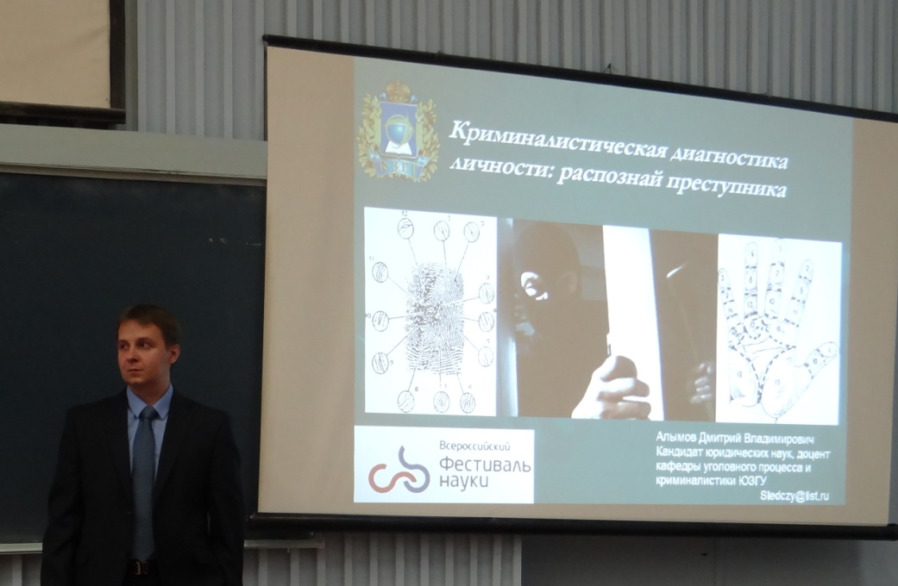
Особый интерес вызвали научные разработки в области дерматоглифики, которая занимается изучением папиллярных узоров на пальцах с целью определения поведенческих особенностей человека, его физических возможностей и психофозиологического состояния. Лекция проводилась при активном участии сотрудников Экспертно-криминалистического центра УМВД России по Курской области, рассказавших об особенностях экспертно-криминалистической службы.

Также помощь в организации и проведении данного мероприятия оказали: преподаватель кафедры Антимонов Антон Сергеевич, а также студенты 5 курса юридического факультета Коршунов Павел, Сальков Дмитрий, Авилов Ярослав, Казначеев Евгений.
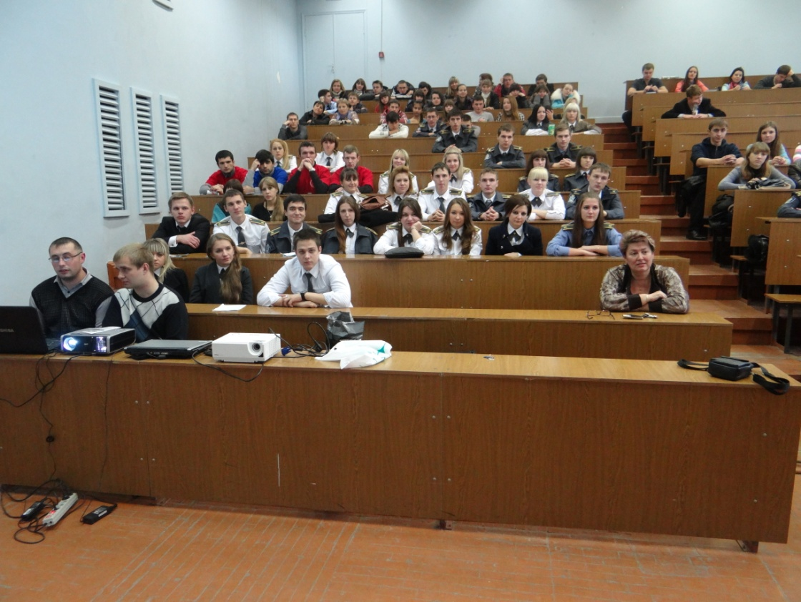
Была организована экскурсия в лабораторию криминалистики, которую посетили более трехсот студентов и школьников.
Заведующая кафедрой Рябинина Татьяна Кимовна рассказала гостям об истории становления кафедры уголовного процесса и криминалистики, ее кадровом составе, а также научном потенциале кафедры и ее широких научных связях.
Во время экскурсии доцентом кафедры уголовного процесса и криминалистики Алымовым Дмитрием Владимировичем и преподавателем Антимоновым Антоном Сергеевичем проводилась профориентационная работа со школьниками с целью пояснения им особенностей профессиональной деятельности юриста уголовно-правовой специализации. Кроме того, школьники познакомились с перечнем дисциплин, преподаваемых на кафедре.
Также в рамках Фестиваля науки была организована выставка криминалистической техники. Гостям были представлены такие технические средства как следственный чемодан, специализированная компьютерная программа для составления субъективных портретов «Каскад-фоторобот», прибор для бескраскового получения отпечатков пальцев «Живой сканер ПАПИЛОН», набор для фиксации и изъятия объемных следов ног и др.

Психолог-полиграфолог Шайкова Марина Витальевна показала гостям выставки возможности инструментальной (компьютерной) детекции лжи на основе использования полиграфа. Любой желающий мог пройти тестирование на полиграфе, а также получить информацию об основных принципах его работы и использовании в кадровой работе, бизнесе, политике, силовых структурах, при расследовании преступлений.

